«Учебный день в ИТ-полигоне»
Информатика

- Название кейса: Распознавание эмоций в реальном времени используя Telegram

- Задание. Создать рабочий проект на базе raspberry pi, который сможет определять эмоции человека:
- «Angry" (сердитый),
- "Fear" (страх),
- "Happy" (счастливый),
- "Neutral" (безразличный),
- "Sad" (грустный),
- "Surprise" (удивление)
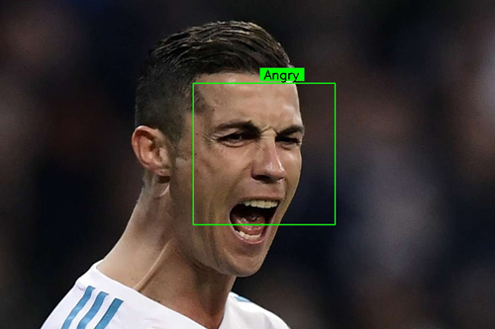

- Необходимое оборудование:
- Raspberry Pi;
- Pyhton 3.9 и новее;
- Монитор;
- Клавиатура и мышь;
- OpenCV;
- Tensorflow;
- keraks.

- Рабочие материалы для учащихся:
- База данных эмоций https://clck.ru/YjY83
- Полный каталог файлов для распознавания лица https://clck.ru/YjY7G
- Документация по работе с pyTelegramBotAPI https://clck.ru/SbexM
- Бланк с заданием.

- Авторское решение кейса
https://yadi.sk/d/ tBYg82N0aFXIxg

- Чек-лист проверки выполнения задания
Содержание критерия | Результат выполнения (да/нет)
Написание скрипта для определения лица
Подключение библиотеки для определения эмоции
Создание алгоритма для работы с telegram
Соединение telegram с скриптом определения лица

с указанием критериев и уровневой оценки (чек-лист должен учитывать предметные знания, предпрофессиональные умения, мягкие навыки)

- Авторы кейса
Туманов Николай Витальевич
Сесин Анатолий Андреевич

- Варианты дополнительных заданий

- 8.1 Создать рабочий проект на базе raspberry pi, который сможет определять эмоции человека и записывать их в базу данных.
8.2 Создать рабочий проект на базе raspberry pi, который сможет определять, что изображено на фото.

